ATRIA z dodatkami: ŚLIZG RURKOWY, ZJEŻDŻALNIA RUROWA.
Nr kat. 407-1.

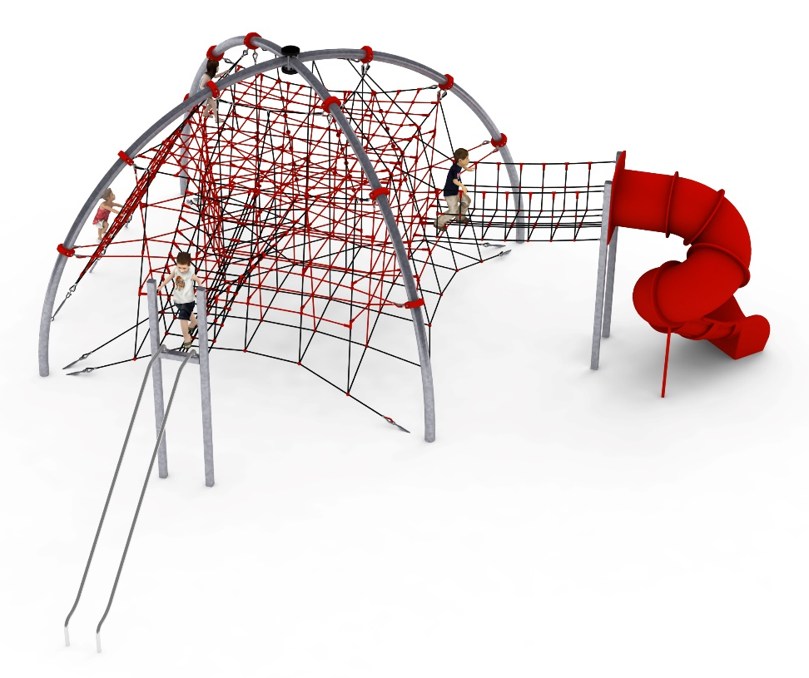

Wymiary urządzenia:
Długość: 11,4 m
Szerokość: 10,3 m
Wysokość: 4,2 m
Przestrzeń minimalna: 15,5 x 14,1 m
Grupa wiekowa: od 5 do 14 lat
Wysokość swobodnego upadku: 3,0 m
Głębokość posadowienia: 1,0 m

Konfiguracja składa się z następujących urządzeń:
- ATRIA nr kat. 407,
- Dodatek ŚLIZG RURKOWY nr kat. 407b,
- Dodatek ZJEZDŻALNIA RUROWA nr kat. 407i.

Standard wykończenia:
Konstrukcja ocynkowana ogniowo.

- Atria nr kat. 407.

Wymiary urządzenia:
Długość: 6,2 m
Szerokość: 6,2 m
Wysokość: 4,2 m
Przestrzeń minimalna: 9,7x 9,7 m
Grupa wiekowa: od 5 do 14 lat
Głębokość posadowienia: 0,8m
Wysokość swobodnego upadku: 3,0 m

Wytyczne dotyczące materiałów i technologii wykonania urządzenia.
Urządzenie składa się z dwóch stalowych półokręgów skrzyżowanych ze sobą między którymi napięta jest przestrzenna konstrukcja linowa. Konstrukcja nośna wykonana jest z rur o średnicy 139,7mm i jest zabezpieczona przed korozją poprzez cynkowanie ogniowe. Konstrukcję linową tworzy pięć poziomów, które są połączone linami pionowymi i wspólnie tworzą przestrzenną sieć linową. Dodatkową atrakcją są trzy linki wspinaczkowe biegnące od najwyższego poziomu do gruntu. Linki są wyposażone po sześć kamieni wspinaczkowych na sztukę. Urządzenie wyposażone jest także w wejście, które wykonane jest w kształcie kratownicy i biegnie od poziomu gruntu do najwyższego poziomu. Fundamenty wykonane są jako stopy żelbetowe posadowione na głębokości 0,8m. Konstrukcja linową zakotwiona jest w gruncie za pomocą śrub rzymskich umożliwiających korekcję naciągu. Śruby rzymskie są zabezpieczone przed korozją poprzez cynkowanie ogniowe. Elementy zabawowe wykonane są z liny POLIAMIDOWEJ, PLECIONEJ, KLEJONEJ o średnicy 18mm. Elementy łączące liny ze sobą wykonane są z poliamidu, aluminium lub stali nierdzewnej. Elementy łączące liny z słupem wykonane są ze staliwa i stali nierdzewnej. Staliwo zabezpieczone jest przed korozją poprzez malowanie farbami chlorokauczukowymi.

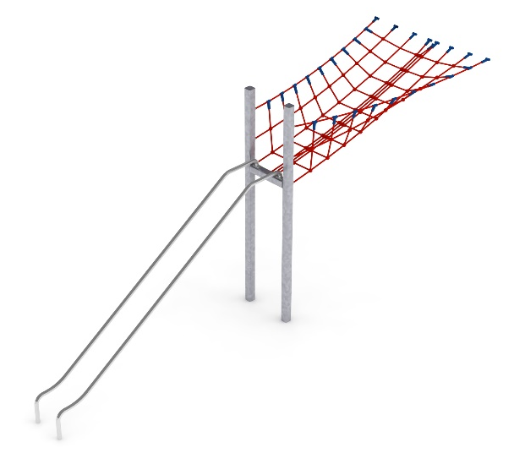
- Dodatek ŚLIZG RURKOWY nr kat. 407b

Wymiary urządzenia:
Długość: 6,5 m
Szerokość: 1,8 m
Wysokość: 3,0 m
Przestrzeń minimalna piramidy+ 21,0 m²
Grupa wiekowa: od 5 do 14 lat
Głębokość posadowienia: 1,0 m
Wysokość swobodnego upadku: 2,0 m

Wytyczne dotyczące materiałów i technologii wykonania urządzenia.
Głównym elementem dodatku jest ślizg rurkowy wykonany w całości ze stali kwasoodpornej w gatunku 0H18N9. Ślizg rurkowy tworzą dwie wygięte rury o średnicy 42,4 mm. Początek części startowej znajduje się na wysokości 2 m powyżej poziomu terenu. Elementy konstrukcyjne dodatku wykonane są z rury kwadratowej o przekroju 100x100 mm, które są zabezpieczone przed korozją poprzez cynkowanie ogniowe. Fundamenty wykonane są jako stopy żelbetowe posadowione na głębokości 1m. Przejście łączące ślizg z piramidą ma kształt litery V i jest wykonane z liny poliamidowej, plecionej, klejonej wzmocnionej strunami stalowymi ocynkowanymi galwanicznie. Średnica liny wynosi 18 mm. Elementy łączące liny ze sobą wykonane są z tworzywa sztucznego, stali nierdzewnej i aluminium.

- Dodatek ZJEŻDŻALNIA RUROWA nr kat. 407i.

Wymiary urządzenia:
Długość: 5,3 m
Szerokość: 2,5 m
Wysokość: 3,0 m
Przestrzeń minimalna piramidy + 29,0 m²
Grupa wiekowa: od 5 do 14 lat
Głębokość posadowienia: 1,0 m
Wysokość swobodnego upadku: 2,15 m

Wytyczne dotyczące materiałów i technologii wykonania urządzenia.
Głównym elementem dodatku jest spiralna zjeżdżalnia rurowa wykonana z polietylenu. Początek części startowej znajduje się na wysokości 2,15 m powyżej poziomu terenu. Elementy konstrukcyjne dodatku wykonane są z rury kwadratowej o przekroju 100x100 mm, które są zabezpieczone przed korozją poprzez cynkowanie ogniowe. Fundamenty wykonane są jako stopy żelbetowe posadowione na głębokości 1m. Przejście łączące ślizg z piramidą ma kształt litery U i jest wykonane z liny poliamidowej, plecionej, klejonej wzmocnionej strunami stalowymi ocynkowanymi galwanicznie. Średnica liny wynosi 18 mm. Elementy łączące liny ze sobą wykonane są z tworzywa sztucznego i aluminium.

Opcjonalne malowanie.
Konstrukcja urządzenia na życzenie klienta może zostać pomalowana metodą proszkową lub natryskową „na mokro” wg palety RAL.

Obszar upadku urządzenia powinien zostać wykonany na nawierzchni zgodnie z normą PN EN 1176- 1:2017. Do wykonania montażu niezbędna jest możliwość dojazdu ciężkiego sprzętu budowlanego.

W trosce o bezpieczeństwo dzieci oraz jakość urządzeń wymaga się, aby urządzenia posiadały certyfikat na zgodność z normami PN EN 1176-1:2017, PN EN 1176-3:2017, PN EN 1176-11:2014-11 wydane w systemie akredytowanym przez Państwowe Centrum Akredytacji lub krajowej jednostki akredytującej pozostałych Państw członkowskich, zgodnie z Rozporządzeniem Parlamentu Europejskiego i Rady Unii Europejskiej (WE) nr 765/2008”

